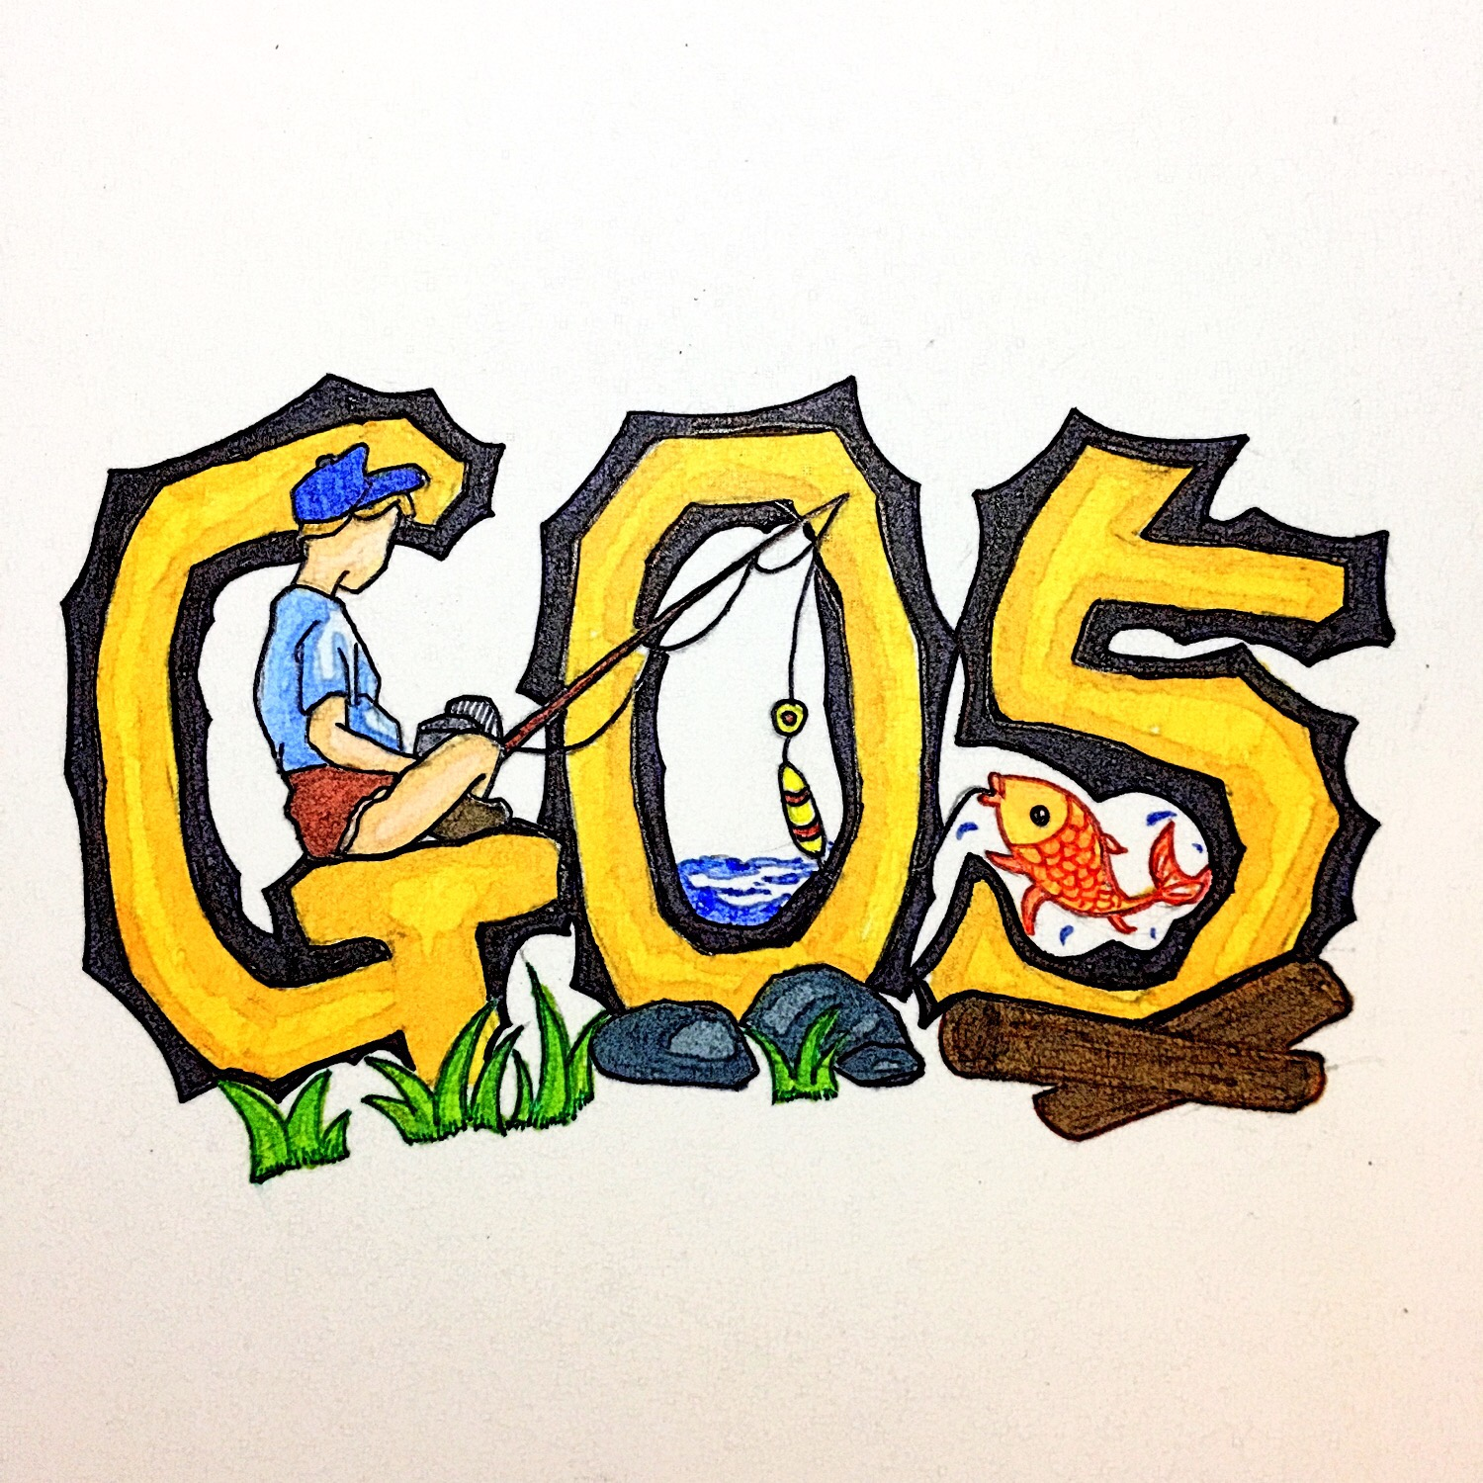

{ 渔乐生活 }

数据库设计报告

|  |  |  |
| --- | --- | --- |
| 文件状态：  [ ] 草稿  [ ] 正式发布  [√] 正在修改 | 文件标识： | Company-Project-SD-DATABASE |
| 当前版本： | 0.2.0 |
| 作 者： | 吴子乔 |
| 完成日期： | 2019/1/7 |

版 本 历 史

|  |  |  |  |  |
| --- | --- | --- | --- | --- |
| 版本/状态 | 作者 | 参与者 | 起止日期 | 备注 |
| 0.0.1 | 吴子乔 |  | 2018/12/22-2018/12/22 | 数据库设计的初步起稿 |
| 0.1.0 | 吴子乔 |  | 2018/12/30-2018/12/30 | 数据库设计文档的补充 |
| 0.2.0 | 吴子乔 |  | 2019/1/5-2019/1/7 | 数据库设计文档的补充 |

目 录

1 文档介绍 5

1.1 文档目的 5

1.2 文档范围 5

1.3 读者对象 5

1.4 参考文献 5

1.5 术语与缩写解释 5

2 数据库环境说明 6

3 数据库的命名规则 6

4 逻辑设计 7

5 物理设计 8

5.1 表汇总 8

5.2 表A用户信息表 8

5.3 表B用户标签信息表 9

5.4 表C标签类型信息表 9

5.5 表D标签信息表(1)钓场 10

5.6 表E鱼类信息表 10

5.7 表F权限信息表 11

5.8 表G标签信息表(2)渔具店 11

5.9 表H用户活动信息表 11

5.10 表I活动信息表 12

5.11 表J活动地点信息表 12

5.12 表K用户动态信息表 13

5.13 表L动态信息表 13

5.14 表M用户动态评论信息表 13

5.15 表N聊天群信息表 14

5.16 表O聊天信息表 14

5.17 表P群聊天信息表 15

5.18 表Q管理员信息表 15

5.19 表R好友信息表 15

5.20 表S用户标签评价信息表 15

5.21 表T用户收藏信息表 16

5.22 用户动态反馈信息表 16

5.23 用户标签（渔具店）信息反馈 17

5.24 用户标签(钓点)信息反馈 17

5.25 标签评价举报信息表 18

5.26 用户活动反馈信息表 18

6 安全性设计 19

6.1 防止用户直接操作数据库的方法 19

6.2 用户帐号密码的加密方法 19

7 数据库管理与维护说明 19

7.1 每天做的 19

7.2 每周做的 20

7.3 每月做的 20

# 文档介绍

## 文档目的

本文档详细介绍设计系统的数据库，供开发人员在设计系统数据库时做参考

## 文档范围

本文档仅供上级评审及开发组内部参考阅读，文档包含系统的数据库设计、各类表结构设计等。

## 读者对象

软件开发人员

## 参考文献

[1] [SPP-PROC-RM-DATABASE] 《数据库设计报告模板》，SPP，2010/9/23

[2] [SRS]，PRD2018-G05，软件需求规格说明书，2018/12/22

[3] 数据库表的命名规范，slgkaifa，https://www.cnblogs.com/slgkaifa/p/7245519.html，2018/12/22

[4] MySQL数据库维护手册，thomas0yang，

https://blog.csdn.net/thomas0yang/article/details/8175361

## 术语与缩写解释

|  |  |
| --- | --- |
| **缩写、术语** | **解 释** |
| SPP | 精简并行过程，Simplified Parallel Process |
| SD | 系统设计，System Design |
| DATABASE | 数据库 |

# 数据库环境说明

数据库系统：MYSQL

设计工具：POWERDESIGNER

编程工具：VISUAL STUDIO CODE（PHP）

# 数据库的命名规则

1、表名一般以【详细表名】来实现。

2、表名称不应该取得太长

3、一些作为多对多连接的表，能够使用两个表的前缀作为表名

4、当系统中有一些少量的。反复出现的值时，使用字典表来节约存储空间和优化查询。

5、与字段有关，默认的一些特殊字段，非常多表中。

6、在命名表时，用单数形式表示名称。

7、每一个表都应该有一个主键，这个主键最好是数字，并且是递增的。

# 逻辑设计

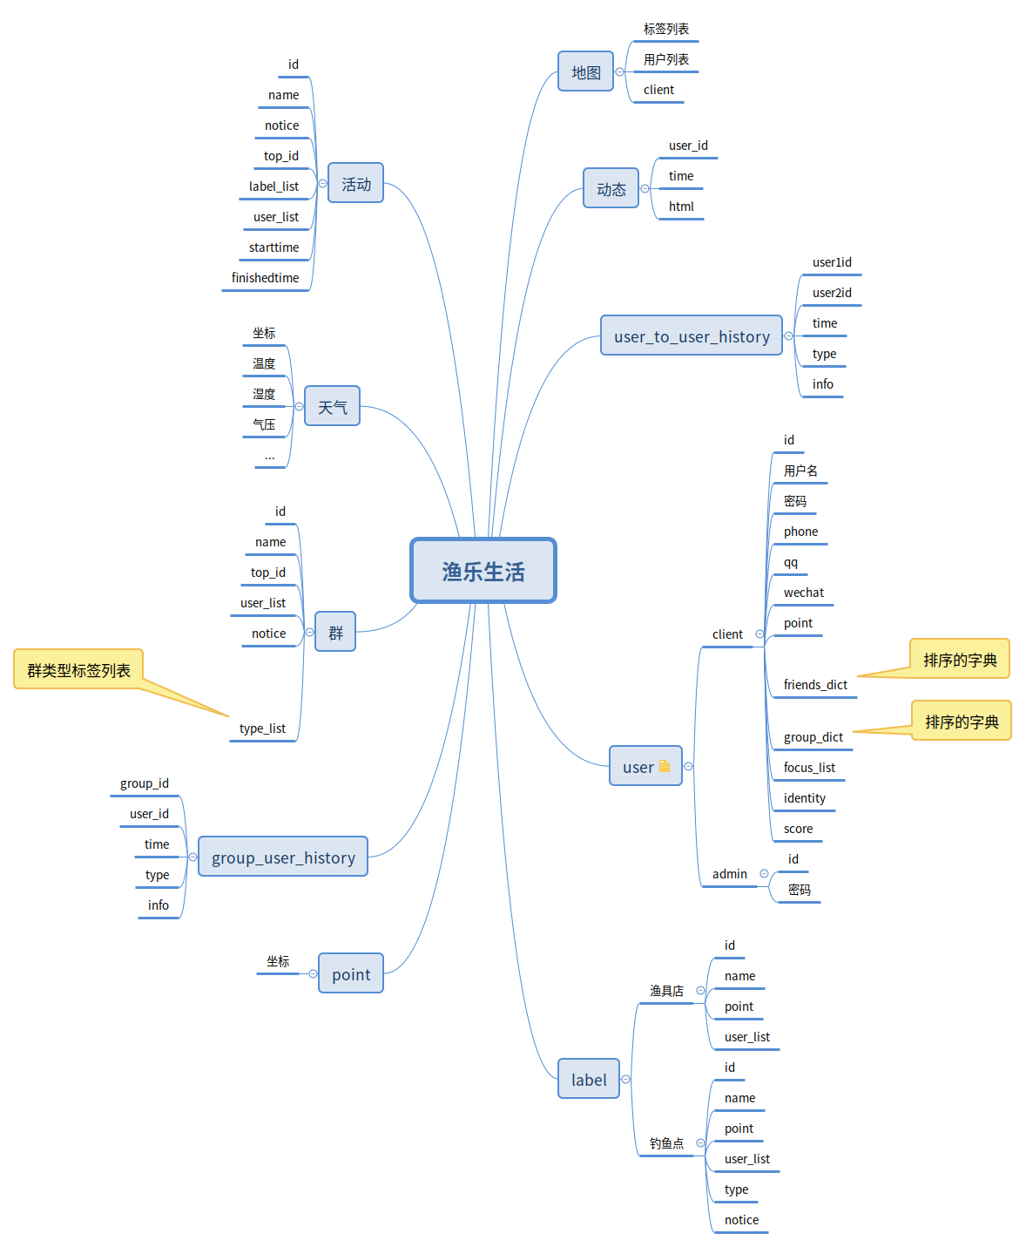

# 物理设计

## 表汇总

|  |  |
| --- | --- |
| 表名 | 说明 |
| 表A | 用户信息表 |
| 表B | 用户标签信息表 |
| 表C | 标签类型信息表 |
| 表D | 标签信息表(1)钓场 |
| 表E | 鱼类信息表 |
| 表F | 权限信息表 |
| 表G | 标签信息表(2)渔具店 |
| 表H | 用户活动信息表 |
| 表I | 活动信息表 |
| 表J | 活动地点信息表 |
| 表K | 用户动态信息表 |
| 表L | 动态信息表 |
| 表M | 评论信息表 |
| 表N | 聊天群信息表 |
| 表O | 聊天信息表 |
| 表P | 群聊天信息表 |
| 表Q | 管理员信息表 |
| 表R | 好友信息表 |
| 表S | 用户标签评价信息表 |
| 表T | 用户收藏信息表 |
| 表U | 用户动态反馈信息表 |
| 表V | 用户动态反馈信息表 |
| 表W | 用户标签（渔具店）反馈信息表 |
| 表X | 标签评价举报信息表 |
| 表Y | 用户活动反馈信息表 |

## 表A用户信息表

|  |  |  |  |
| --- | --- | --- | --- |
| 表名 | 用户信息表 | | |
| 列名 | 数据类型（精度范围） | 空/非空 | 约束条件 |
| Id_1 | Integer | 非空 |  |
| Password | VARCHAR | 非空 |  |
| Name | VARCHAR | 空 | 系统默认随机生成（用户可修改） |
| QQ | VARCHAR | 空 | 由登陆方式决定 |
| WeChat | VARCHAR | 空 | 由登陆方式决定 |
| Phone | VARCHAR | 空 | 由登陆方式决定 |
| IdCard | VARCHAR | 空 |  |
| Point | Integer | 非空 |  |
| Qun_own | Integer | 空 | 用户加入的群的列表 |
| GPS | Integer | 非空 | 用户是否开启GPS |
| Image | VARCHAR | 非空 | 用户头像的云端储存地址 |
| Personalized_signature | Varchar | 非空 | 用户个性签名 |
| 补充说明 |  | | |

## 表B用户标签信息表

|  |  |  |  |
| --- | --- | --- | --- |
| 表名 | 用户标签信息表 | | |
| 列名 | 数据类型（精度范围） | 空/非空 | 约束条件 |
| Id_2 | Integer | 非空 |  |
| User_Id | Integer | 非空 |  |
| Lable_Id | Integer | 非空 |  |
| Lable_Category_Id | Integer | 非空 |  |
| 补充说明 |  | | |

## 表C标签类型信息表

|  |  |  |  |
| --- | --- | --- | --- |
| 表名 | 标签类型信息表 | | |
| 列名 | 数据类型（精度范围） | 空/非空 | 约束条件 |
| Id_3 | Integer | 非空 |  |
| Type | VARCHAR | 非空 |  |
| 补充说明 |  | | |

## 表D标签信息表(1)钓场

|  |  |  |  |
| --- | --- | --- | --- |
| 表名 | 标签信息表(1)钓场 | | |
| 列名 | 数据类型（精度范围） | 空/非空 | 约束条件 |
| Id_4 | Integer | 非空 |  |
| Name | VARCHAR | 非空 |  |
| Type1_Id | Integer | 非空 |  |
| Location_1 | VARCHAR | 非空 |  |
| Detailed_address | VARCHAR | 空 |  |
| Type | VARCHAR | 非空 |  |
| Charge_type | VARCHAR | 非空 |  |
| Charge_1 | Float |  |  |
| Image | VARCHAR | 非空 | 储存图片的云储存路径 |
| Power_Id | VARCHAR | 非空 |  |
| Fish_Category | Long Integer | 非空 |  |
| Phone_Number_1 | VARCHAR | 非空 |  |
| Notice | VARCHAR | 空 |  |
| Open_time | VARCHAR | 非空 |  |
| 补充说明 |  | | |

## 表E鱼类信息表

|  |  |  |  |
| --- | --- | --- | --- |
| 表名 | 鱼类信息表 | | |
| 列名 | 数据类型（精度范围） | 空/非空 | 约束条件 |
| Id_5 | Integer | 非空 |  |
| Name | VARCHAR | 非空 |  |
| Type | VARCHAR | 非空 |  |

## 表F权限信息表

|  |  |  |  |
| --- | --- | --- | --- |
| 表名 | 权限信息表 | | |
| 列名 | 数据类型（精度范围） | 空/非空 | 约束条件 |
| Id_6 | Integer | 非空 |  |
| Name | VARCHAR | 非空 |  |

## 表G标签信息表(2)渔具店

|  |  |  |  |
| --- | --- | --- | --- |
| 表名 | 标签信息表(2)渔具店 | | |
| 列名 | 数据类型（精度范围） | 空/非空 | 约束条件 |
| Id_7 | Integer | 非空 |  |
| Location_2 | VARCHAR | 非空 |  |
| Name | VARCHAR | 非空 |  |
| Detailed_address | VARCHAR | 空 |  |
| Founder | VARCHAR | 非空 |  |
| Power_Id | Integer | 非空 |  |
| Phone_Number_2 | VARCHAR | 非空 |  |
| Inform | VARCHAR | 非空 |  |
| Open_time | VARCHAR | 非空 |  |
| 补充说明 |  | | |

## 表H用户活动信息表

|  |  |  |  |
| --- | --- | --- | --- |
| 表名 | 用户活动信息表 | | |
| 列名 | 数据类型（精度范围） | 空/非空 | 约束条件 |
| Id_8 | Integer | 非空 |  |
| User_Id | Integer | 非空 |  |
| Activity_Id | Integer | 非空 |  |
| Status | Integer | 非空 |  |
| 补充说明 |  | | |

## 表I活动信息表

|  |  |  |  |
| --- | --- | --- | --- |
| 表名 | 活动信息表 | | |
| 列名 | 数据类型（精度范围） | 空/非空 | 约束条件 |
| Id_9 | Integer | 非空 |  |
| Name | VARCHAR | 非空 |  |
| Inform | VARCHAR | 非空 |  |
| Phone_Number_3 | VARCHAR | 非空 |  |
| Detailed_address | VARCHAR | 空 |  |
| Identity | VARCHAR | 非空 |  |
| CanOpen | Boolean | 非空 |  |
| CanVerify | Boolean | 非空 |  |
| Location_3 | Long Integer | 非空 |  |
| Begin_time | VARCHAR | 非空 |  |
| End_time | VARCHAR | 非空 |  |
| 补充说明 |  | | |

## 表J活动地点信息表

|  |  |  |  |
| --- | --- | --- | --- |
| 表名 | 活动地点信息表 | | |
| 列名 | 数据类型（精度范围） | 空/非空 | 约束条件 |
| Id_10 | Integer | 非空 |  |
| Detailed_address | VARCHAR | 非空 |  |
| 补充说明 |  | | |

## 表K用户动态信息表

|  |  |  |  |
| --- | --- | --- | --- |
| 表名 | 用户动态信息表 | | |
| 列名 | 数据类型（精度范围） | 空/非空 | 约束条件 |
| Id_11 | Integer | 非空 |  |
| User_Id | Integer | 非空 |  |
| Dynamic_Id | Integer | 非空 |  |
| 补充说明 |  | | |

## 表L动态信息表

|  |  |  |  |
| --- | --- | --- | --- |
| 表名 | 动态信息表 | | |
| 列名 | 数据类型（精度范围） | 空/非空 | 约束条件 |
| Id_12 | Integer | 非空 |  |
| Inform | VARCHAR | 空 | 文字信息 |
| Image | VARCHAR | 空 | 图片储存地址 |
| Video | VARCHAR | 空 | 视频储存地址 |
| Power_Id | Integer | 非空 |  |
| Lable_Id | Integer | 空 |  |
| Lable_Type_Id | Integer | 空 |  |
| PingLun_Id | Integer | 空 |  |
| likenum | Integer | 空 |  |
| 补充说明 |  | | |

## 表M用户动态评论信息表

|  |  |  |  |
| --- | --- | --- | --- |
| 表名 | 用户动态评论信息表 | | |
| 列名 | 数据类型（精度范围） | 空/非空 | 约束条件 |
| Id_16 | Integer | 非空 |  |
| Dynamic_Id | Integer | 非空 |  |
| User_Id | Integer | 非空 |  |
| Inform | VARCHAR | 空 |  |
| Image | VARCHAR | 空 |  |
| Audio | VARCHAR | 空 |  |
| 补充说明 |  | | |

## 表N聊天群信息表

|  |  |  |  |
| --- | --- | --- | --- |
| 表名 | 聊天群信息表 | | |
| 列名 | 数据类型（精度范围） | 空/非空 | 约束条件 |
| Id_13 | Integer | 非空 |  |
| Own_id | Integer | 非空 |  |
| notice | VARCHAR | 空 |  |
| User_Number | Integer | 非空 |  |
| Name | VARCHAR | 非空 |  |
| User_Id | Integer | 非空 |  |
| Lable | VARCHAR | 非空 |  |
| 补充说明 |  | | |

## 表O聊天信息表

|  |  |  |  |
| --- | --- | --- | --- |
| 表名 | 聊天信息表 | | |
| 列名 | 数据类型（精度范围） | 空/非空 | 约束条件 |
| time | VARCHAR | 非空 |  |
| InfromType | VARCHAR | 非空 |  |
| InfromContent | VARCHAR | 非空 |  |
| Ship_Id | Integer | 非空 |  |
| 补充说明 |  | | |

## 表P群聊天信息表

|  |  |  |  |
| --- | --- | --- | --- |
| 表名 | 群聊天信息表 | | |
| 列名 | 数据类型（精度范围） | 空/非空 | 约束条件 |
| Id_14 | Timestamp | 非空 |  |
| time | Timestamp | 非空 |  |
| InfromType | VARCHAR | 非空 |  |
| InfromContent | VARCHAR | 非空 |  |
| Qun_id | Integer | 非空 |  |
| 补充说明 |  | | |

## 表Q管理员信息表

|  |  |  |  |
| --- | --- | --- | --- |
| 表名 | 管理员信息表 | | |
| 列名 | 数据类型（精度范围） | 空/非空 | 约束条件 |
| Id_17 | Integer | 非空 |  |
| Admin_id | VARCHAR | 非空 |  |
| Password | VARCHAR | 非空 |  |
| 补充说明 |  | | |

## 表R好友信息表

|  |  |  |  |
| --- | --- | --- | --- |
| 表名 | 好友信息表 | | |
| 列名 | 数据类型（精度范围） | 空/非空 | 约束条件 |
| Id_15 | Integer | 非空 |  |
| User_Id_1 | Integer | 非空 |  |
| User_Id_2 | Integer | 非空 |  |
| 补充说明 |  | | |

## 表S用户标签评价信息表

|  |  |  |  |
| --- | --- | --- | --- |
| 表名 | 用户标签评价信息表 | | |
| 列名 | 数据类型（精度范围） | 空/非空 | 约束条件 |
| Id_26 | Integer | 非空 |  |
| User_Id | Integer | 非空 |  |
| Lable_Id | Integer | 非空 |  |
| inform | VARCHAR | 空 |  |
| Image | VARCHAR | 空 |  |
| Audio | VARCHAR | 空 |  |
| Grades | Double | 非空 |  |
| 补充说明 |  | | |

## 表T用户收藏信息表

|  |  |  |  |
| --- | --- | --- | --- |
| 表名 | 用户收藏信息表 | | |
| 列名 | 数据类型（精度范围） | 空/非空 | 约束条件 |
| Id_18 | Integer | 非空 |  |
| User_Id | Integer | 非空 |  |
| Activity_Id | Integer | 空 |  |
| Dynamic_Id | Integer | 空 |  |
| Lable_Id | Integer | 空 |  |
| Lable_Category_Id | Integer | 空 |  |

## 表U用户动态反馈信息表

|  |  |  |  |
| --- | --- | --- | --- |
| 表名 | 用户动态反馈信息表 | | |
| 列名 | 数据类型（精度范围） | 空/非空 | 约束条件 |
| Id_19 | Integer | 非空 |  |
| Content | VARCHAR | 非空 |  |
| Detail | VARCHAR | 空 |  |
| Image | VARCHAR | 空 |  |
| Phone_Number | VARCHAR | 空 |  |

## 表V用户标签（渔具店）信息反馈

|  |  |  |  |
| --- | --- | --- | --- |
| 表名 | 用户标签（渔具店）反馈信息表 | | |
| 列名 | 数据类型（精度范围） | 空/非空 | 约束条件 |
| Id_21 | Integer | 非空 |  |
| User_Id | Integer | 非空 |  |
| Power_Id | Integer | 非空 |  |
| Location_2 | VARCHAR | 非空 |  |
| Name | VARCHAR | 非空 |  |
| Detailed | VARCHAR | 非空 |  |
| Phone_Number | VARCHAR | 非空 |  |
| Inform | VARCHAR | 非空 |  |
| Open_Time | VARCHar | 非空 |  |
| Reason | VARCHAR | 非空 |  |

## 表W用户标签(钓点)信息反馈

|  |  |  |  |
| --- | --- | --- | --- |
| 表名 | 用户标签（钓点）反馈信息表 | | |
| 列名 | 数据类型（精度范围） | 空/非空 | 约束条件 |
| Id_22 | Integer | 非空 |  |
| Name | VARCHAR | 非空 |  |
| Label_Category_Id | Integer | 非空 |  |
| Location_1 | VARCHAR | 非空 |  |
| Detailed_Address | VARCHAR | 非空 |  |
| Type | VARCHAR | 非空 |  |
| Charge_Type | VARCHAR | 非空 |  |
| Charge_1 | Float | 非空 |  |
| Image | VARCHAR | 非空 |  |
| Power_Id | Integer | 非空 |  |
| Fish_Category | Long Integer | 非空 |  |
| Phone_Number | VARCHAR | 非空 |  |
| Notice | VARCHAR | 非空 |  |
| Open_Time | VARCHAR | 非空 |  |
| Reason | VARCHAR | 非空 |  |

## 表X标签评价举报信息表

|  |  |  |  |
| --- | --- | --- | --- |
| 表名 | 标签评价举报信息表 | | |
| 列名 | 数据类型（精度范围） | 空/非空 | 约束条件 |
| Id_23 | Integer | 非空 |  |
| Lable_Id | Integer | 非空 |  |
| Lable_Category_Id | Integer | 非空 |  |
| Content | VARCHAR | 非空 |  |
| Image | VARCHAR | 非空 |  |
| Phone_Number | VARCHAR | 非空 |  |
| Content_Detail | VARCHAR | 非空 |  |

## 表Y用户活动反馈信息表

|  |  |  |  |
| --- | --- | --- | --- |
| 表名 | 用户活动反馈信息表 | | |
| 列名 | 数据类型（精度范围） | 空/非空 | 约束条件 |
| Id_24 | Integer | 非空 |  |
| Name | VARCHAR |  |  |
| Slogan | VARCHAR |  |  |
| Phone_Number | VARCHAR |  |  |
| Detailed_address | VARCHAR |  |  |
| Canopen | Boolean |  |  |
| CanVerify | Boolean |  |  |
| Location_3 | VARCHAR |  |  |
| Begin_time | VARCHAR |  |  |
| End_time | VARCHAR |  |  |
| Reason | VARCHAR |  |  |

# 安全性设计

## 防止用户直接操作数据库的方法

用户账号只拥有对于部分表的RWX权限，对于含有系统敏感数据、隐私数据的表，用户仅拥有R权限。在对用户安全模式进行设计时，就将用户进行分类。用户仅可以通过应用软件访问数据库，而不能通过其他方式访问数据库。

数据库采用PHP中转预编译操作，可以较为有效地防止SQL注入等数据库攻击。

## 用户帐号密码的加密方法

采用128位MD5加密算法

# 数据库管理与维护说明

## 每天做的

1. 确保mysql启动并运行。
2. 检查管理员错误日志和慢查询日志。
3. 检查昨天晚上的备份是否成功。
4. 查看数据库日志文件是否归档成功
5. 检查并确认数据库和管理系统的配置参数没有被更改
6. 查看数据库程序的工作负载
7. 确信还有足够的剩余内存空间可供数据库使用
8. 每天建议学习MySQL相关知识

## 每周做的

1. 查找新的数据库对象
2. 查找需要重新组织的表或索引
3. 查找最活跃的10张表
4. 将二进制日志文件归档处理
5. 注意检查并更新软件到最新版本

## 每月做的

1. 查找异常增长的指示器
2. 根据增长适当规划数据库系统的扩张问题